《不進人蔘+保肝店》黑白大廚-美食饗宴哈韓去～愛寶樂園、水原星空圖書館、小法國村、DIY泡菜文化體驗營、拉麵DIY體驗館、首爾明洞五天（入住一晚鬧區原五花酒店）【台中直飛】
超級海鮮鍋、春川鐵板雞風味+年糕、荒謬的生肉~超厚五花肉吃到飽、【黑白大廚】白種元餐廳炭烤醬燒烤肉辣+豬肉泡菜鍋（2人一鍋）、【黑白大廚】白種元餐廳海鮮辣湯麵或榨醬麵二選一或招牌糖醋肉
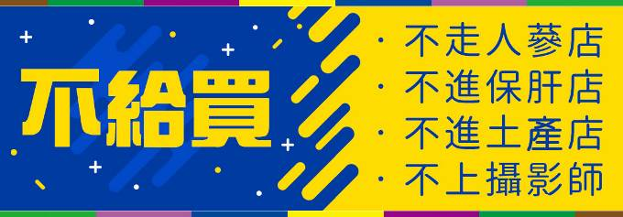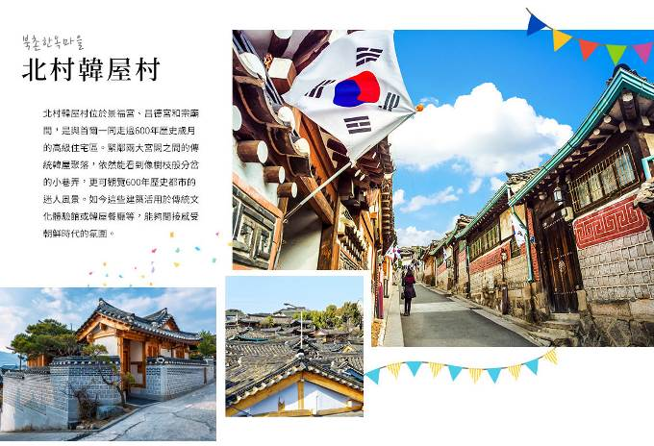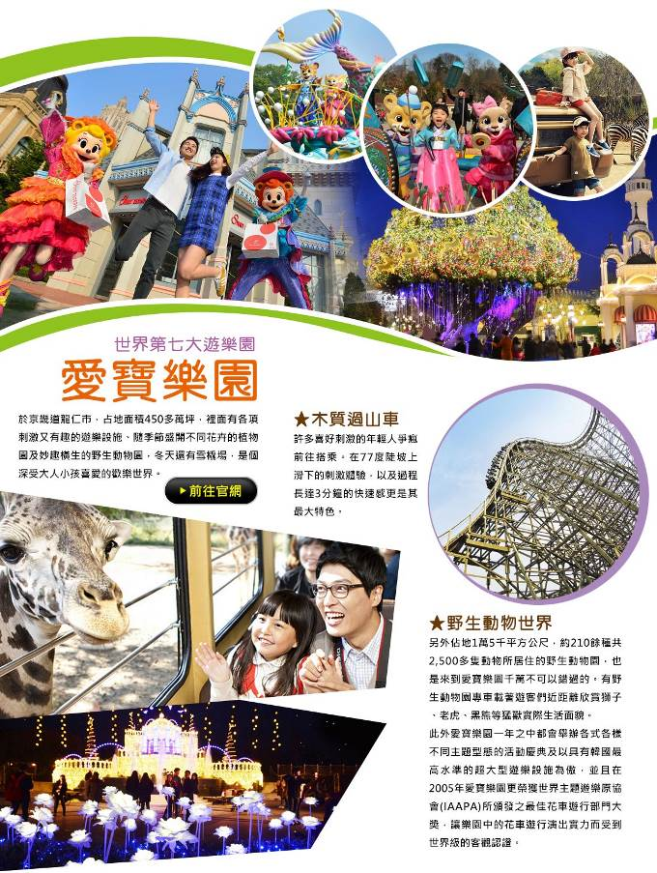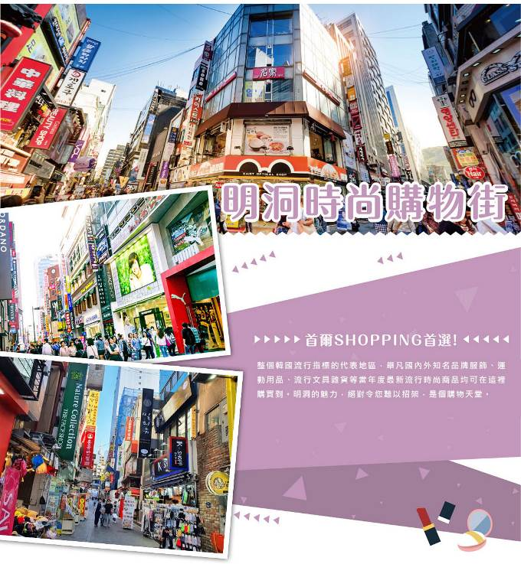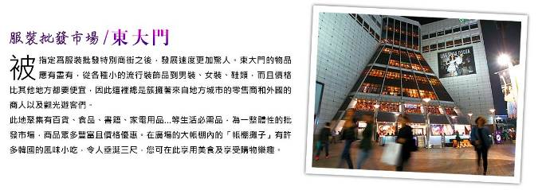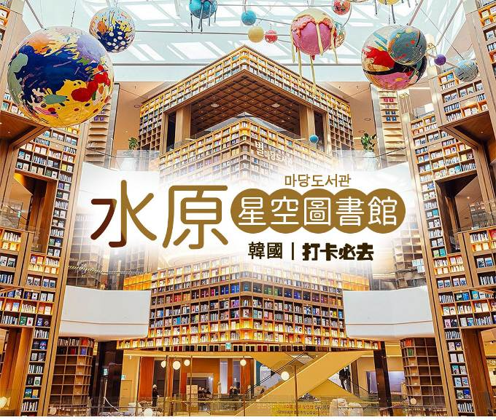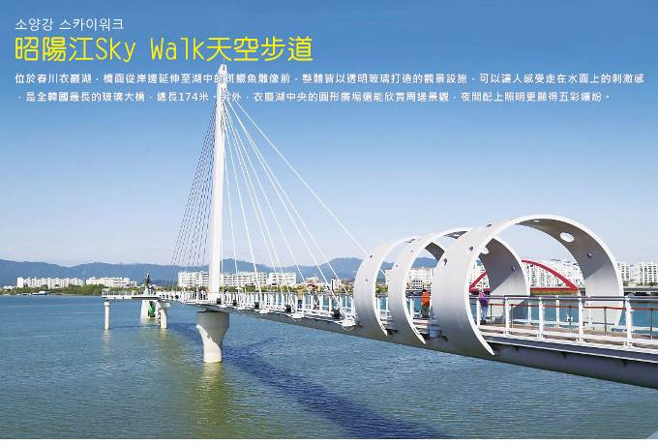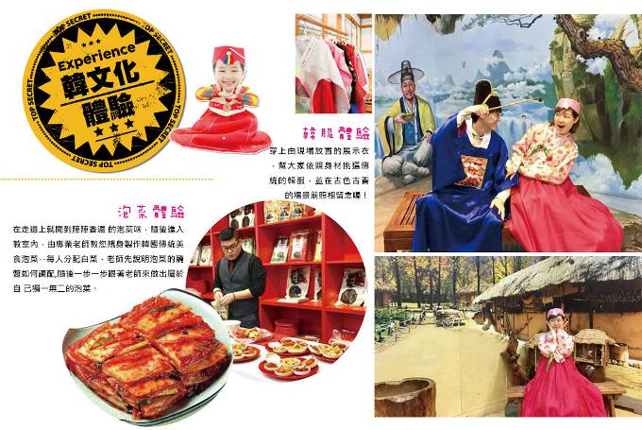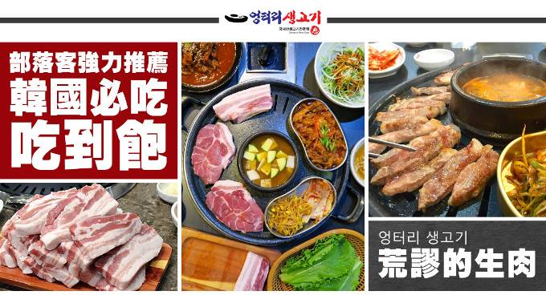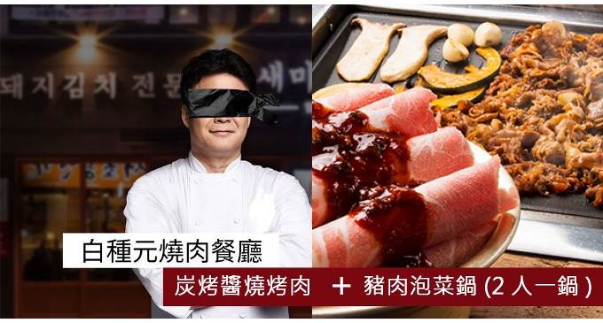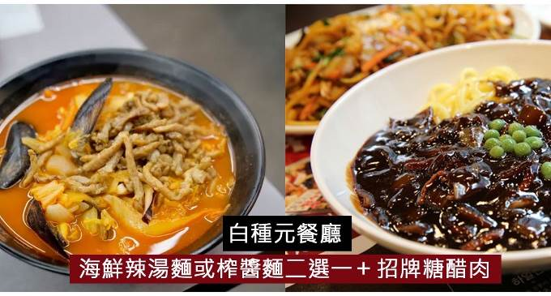
行程內容
第  1  天 | 台中→仁川 RMQ/ICN KE190 18：05~21：55  今日集合於台中機場，搭乘客機飛往韓國【仁川機場】，爾後專車接機，準備開始一連串韓國歡樂之旅。
第  1  天 | 早餐：XXX 中餐：XXX 晚餐：機上套餐
第  1  天 | 住宿： Riviera Verium Hotel 或 仁川海月觀光飯店 或 AIR SKY HOTEL 或同級
第  2  天 | 小法國村+義大利村→昭陽江SKY WALK天空步道→東大門綜合商場  【小法國村】小法國的設計概念是以「花、星星、小王子」為主題，也是小王子故事的主題樂園。另外在這裡也可以看見許多法國象徵－「雞」的雕刻和藝廊，也可以聽見從200年歷史之久的音樂盒中放出的優美旋律的音樂盒店，以及花草芳香店、紀念品店等，更可體驗獨特的法國文化。  【昭陽江Sky Walk天空步道】位於春川衣巖湖，橋面從岸邊延伸至湖中的斑鱖魚雕像前，整體皆以透明玻璃打造的觀景設施，可以讓人感受走在水面上的刺激感，是全韓國最長的玻璃大橋，總長174米。另外，衣巖湖中央的圓形廣場還能欣賞周邊景觀，夜間配上照明更顯得五彩繽紛。  【東大門市場】是首爾最具代表性的市場之一，東大門的物品應有盡有，從各種小的流行裝飾品到男裝、女裝、鞋類，而且價格比其他地方都要便宜，因此這裡總是簇擁著來自地方城市的零售商和外國的商人以及觀光遊客們。  註1：韓國導遊不提供換錢服務，請自行兌換韓圜。許多商家是現金交易，不收信用卡，記得準備現金購物。  註2：東大門設計廣場內各展覽館入內參觀時，敬請自行支付門票費用。
第  2  天 | 早餐：飯店內用 中餐：春川鐵板雞風味+年糕 +馬鈴薯+飲料暢飲 晚餐：★部落客推薦★荒謬的生肉~超厚五花肉吃到飽+大醬湯+季節小菜
第  2  天 | 住宿： Riviera Verium Hotel 或 仁川海月觀光飯店 或 AIR SKY HOTEL 或同級
第  3  天 | 水原Starfield星空圖書館2.0→愛寶樂園（含全日卷）  【水原Starfield星空圖書館2.0】是韓國第二座星空圖書館，於1月26日正式開幕，地點位於水原市最大的購物中心Starfield水原裡面，擁有令人印象深刻的空間設計，挑高4層樓的高聳的天花板建築及宇宙星球的模型，散發著宏偉的氛圍，絕對是2024年出遊韓國的最新打卡景點。  【愛寶樂園】於京畿道龍仁市，占地面積450多萬坪，裡面有各項刺激又有趣的遊樂設施、隨季節盛開不同花卉的植物園及妙趣橫生的野生動物園，冬天還有雪橇場，是個深受大人小孩喜愛的歡樂世界。
第  3  天 | 早餐：飯店內用 中餐：【黑白大廚】白種元餐廳炭烤醬燒烤肉+豬肉泡菜鍋（2人一鍋） 晚餐：方便遊玩每人發放韓幣6000
第  3  天 | 住宿： Riviera Verium Hotel 或 仁川海月觀光飯店 或 AIR SKY HOTEL 或同級
第  4  天 | 德壽宮→韓流時尚彩粧店→北村韓屋村（韓國SNS熱門打卡景點）→韓國文化體驗營（DIY泡菜+韓式點心+韓服體驗+海苔博物館）→首爾明洞  【德壽宮】德壽宮是朝鮮王朝最後的宮殿，位於大韓民國首爾市，宮內有許多朝鮮早期的歐式建築。  【北村韓屋村】是保存了韓國傳統房屋的地方，「北村」是指位於景福宮（朝鮮時代的宮殿）與昌德宮（朝鮮時代的宮殿）之間的區域。這裡有許多朝鮮時代的兩班士大夫居住過的傳統宅邸，因此北村不是只為了提供觀賞的民俗村，而是以人們實際生活過的村子，11個洞900餘棟韓屋為主體的觀光景點。  【泡菜文化體驗】由專業老師教您親身製作韓國傳統美食泡菜，老師先說明泡菜的醃醬如何調配，隨後一步一步跟著老師來做出屬於自己獨一無二的泡菜。隨後穿上由現場放置的展示衣，幫大家依照身材挑選傳統的韓服，並在古色古香的場景前照相留念喔！  【首爾明洞】整個韓國流行指標的代表地區，舉凡國內外知名品牌服飾、運動用品、流行文具雜貨等當年度最新流行時尚商品均可在這裡購買到。明洞的魅力，絕對令您難以招架，是個購物天堂。
第  4  天 | 早餐：飯店內用 中餐：寶寶廚房~超級海鮮鍋（活章魚.鮑魚.蟹.貝類） 晚餐：【黑白大廚】白種元餐廳海鮮辣湯麵或榨醬麵二選一加招牌糖醋肉
第  4  天 | 住宿： 東大門國都KUKDO 或 明洞MIGLIORE 或SOLARIA NISHITETSU 或世宗酒店 或IBIS仁寺洞 或同級
第  5  天 | 拉麵DIY體驗館（贈送拉麵DIY一份）→松月洞彩繪童話村+中國城→仁川→台中 ICN/RMQ KE189 15：10~17：05  【松月洞彩繪童話村】位於仁川中國城旁，在看到可愛的彩虹愛心拱門時，代表仁川童話村就抵達了，隨即開啟大家的童話世界之旅，整個街道充滿了童話的純真氣息，這裡的房子不像是其他的壁畫村，只是在房子上塗鴉，而是做立體的設計。  【中華街】1883年仁川港正式開放後，隔年便在此建立了清租界，並享有治外法權。過去在中國城裡，有許多銷售中國物品的商店，但現在只剩中國料理店。目前居住在中國城內的中國人，大部分都是當年移民到韓國的中國人的後裔。也許這些華僑所堅守的傳統文化有些失真，但美味的中國料理，卻依然沒變。
第  5  天 | 早餐：飯店內用 中餐：韓式榨醬麵+糖醋肉+季節小菜 晚餐：機上餐食
第  5  天 | 住宿： 溫暖的家

注意事項
《成團人數》
- 本行程最低出團人數16人以上（含），最多為42人以下（含），台灣地區將派遣合格領隊隨行服務。
《行程費用不包含以下項目》
- 售價不含全程領隊、導遊及司機之服務費，每人每日300元台幣。
- 個人新辦護照費用。
- 旅遊平安保險及旅遊不便險。
- 若於韓國確診時之隔離飯店及相關車資等費用。
- 返台檢疫要求之檢測、隔離飯店及相關車資等費用。
- 純係私人之消費：如行李超重費、自購商品、飲料酒類、洗衣、電話、電報及私人交通費。
- 若為一位大人 或 一位大人帶一位嬰兒報名參加，或需求單人入住一間房，需加收單房差。
- 一經確認後如個人因素取消或被拒絕入境韓國，將無法申請退費。
- 團體旅責險不包含當地染疫後的所有醫療費用。
《參團須知與相關提醒》
- 以上行程僅供參考，正確之行程內容、班機時間、降落城市及住宿飯店，請以行前說明會資料為準。
- 團體若為特殊拜會團、會議參展團、學生團體，不適用於本行程之報價，需另行報價。
- 本行程恕不接受韓籍旅客及其家屬參團;當地參團須提供來回電子機票，恕不接受於韓國打工度假及工作者參團。
- 特殊規定如下：參加本行程若逢以下條件限定，費用需另計：
A.此行程報價限持中華民國護照散客參團適用，整組包團、參展團、會議團、學生團等特殊團體需另行估價，詳情請洽詢您的服務人員。旅客若提供或隱瞞不實資料經查明屬實，本公司有權拒收訂單，此為維護雙方誠信及旅遊品質，造成不便之處，敬請見諒。
B.學生及外籍人士（不含韓國籍），單持一本外國護照者，每人需加收NTD6,500元。
C.單筆訂單不足24歲及65歲以上報名人數不可超過半數，若超過半數則價格另議～請洽業務人員。
D.此行程報價僅適用於正常之散客報名，如遇特殊團體則團費需另計～請洽業務人員。
- 本行程設定為團體旅遊行程，故為顧及旅客於出遊期間之人身安全及相關問題，於旅遊行程期間，恕無法接受脫隊之要求；若因此而無法滿足您的旅遊需求，建議您另行選購團體自由行或航空公司套裝自由行，不便之處，尚祈鑒諒。亦不接受單幫客，僅能接受持台灣護照之旅客參團，持非台灣護照者，請洽業務人員另行報價確認。
- 本團體行程景點若客人不參加者，視為自動棄權，恕無法退費，本產品報價中所含景點門票等均按旅行社扣價核算，旅客不再享受其他折扣與優惠，亦不另行退還差價。
- 為考量旅客自身之旅遊安全並顧及同團其它團員之旅遊權益，年滿70以上及行動不便者之貴賓須有同行家人，方始接受報名，不便之處，尚祈鑑諒。
- 韓國因響應環保減少廢氣、汽機車、大型車停車超過3分鐘即須熄火關閉引擎，否則將會記點罰款，故司機會等客人上車後再開引擎及空調，請見諒！

